様式２２

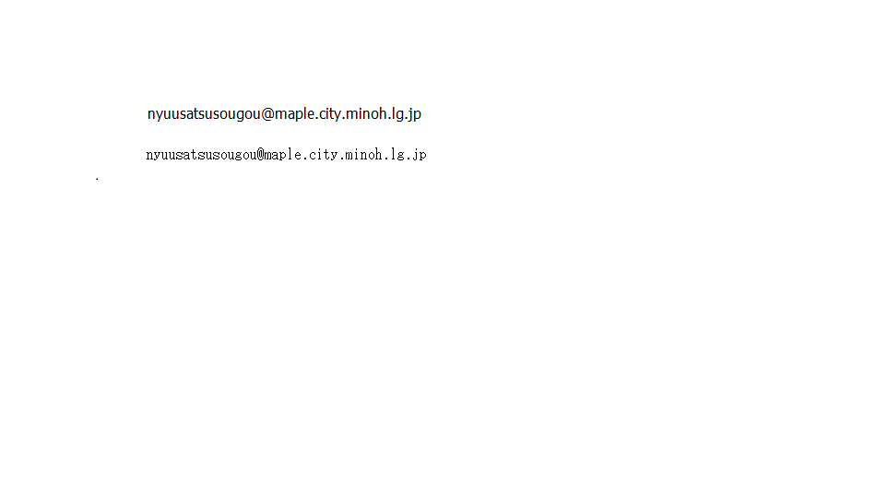
箕面市市民部市民サービス政策室

Ｅﾒｰﾙｱﾄﾞﾚｽ

平成２９年○○月○○日

（件名 箕面市総合窓口等業務委託②）

開 札 立 会 参 加 申 込 書

平成２９年５月１１日(木)実施の開札について，立会を希望します。

会社名
所在地
所属（担当）
参加者氏名１
参加者氏名２
電話番号
FAX
Ｅﾒｰﾙｱﾄﾞﾚｽ

- 参加者数は、１社２名までとします。

申込期限： 平成２９月５月１１日（木）正午まで

